PROCESSO Nº 6/2023
Assunto: Reforma e ampliação do Prédio da Câmara Municipal

ESTUDO TÉCNICO PRELIMINAR DA CONTRATAÇÃO
O presente estudo tem por objetivo apontar o problema a ser resolvido e as soluções possíveis, de modo a permitir a avaliação da viabilidade técnica e econômica quanto à contratação de empresa para elaboração de projetos arquitetônicos de reforma e ampliação da Câmara Municipal.
Cumpre destacar, de antemão, que este presente estudo foi elaborado com a finalidade de garantir um planejamento eficaz das contratações do órgão a fim de evitar prejuízos passivos.
No entanto, há de se ressalvar que inexiste norma interna dispondo sobre os elementos que devam compor o presente estudo, razão pela qual o faz-se na presente oportunidade tendo por base os objetivos que permeiam a sua finalidade e as disposições contidas no art. 18, §1º, da Lei nº 14.133/2021 e do art. 45 e seguintes da Portaria nº 25/2023/CMRRP.
- Necessidade da Contratação:
Ao longo dos últimos anos, constatou-se diversas avarias no prédio da Câmara Municipal.
Num primeiro ponto, há problemas com o telhado do prédio, que não foram solucionados com procedimentos paliativos, sendo que, sempre que chove, sofre-se com infiltrações. Alguns equipamentos, inclusive, foram danificados por conta da penetração das águas pluviais.
Não fosse só, pode se ilustrar os seguintes problemas:
- Sistema elétrico com instalações muito antigas e mal dimensionadas; Quadro de distribuição desorganizado; Risco evidente de curto-circuito; Oscilações na rede de energia que danificam equipamentos; Alto consumo de energia, resultando em tarifas elevadas;
- Paredes com mofo devido a diversos pontos de vazamento hidráulicos e infiltrações na cobertura do prédio;
- Plenário em situação precária, com carpete rasgado, buracos no piso, acesso dificultoso, portas com fechaduras danificadas etc.
- Divisórias náuticas com estruturas metálicas oxidadas; o MDF das divisórias sem nenhum tratamento contra antichamas.
Neste sentido, cumpre observar as fotografias abaixo, retratando as condições precárias de partes do prédio supracitadas:
- Cobertura com as instalações de ar-condicionado dispostas sobre as telhas de zinco:
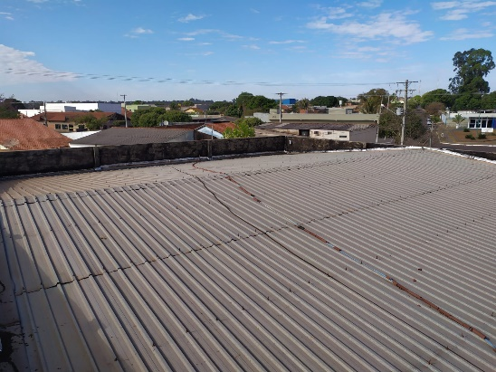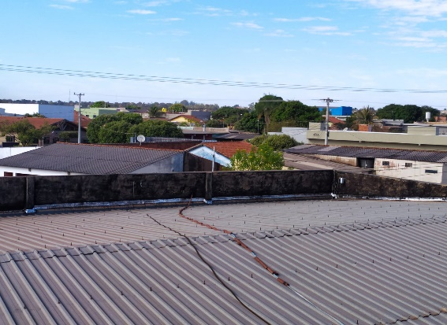
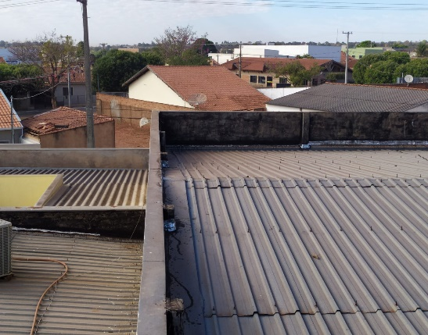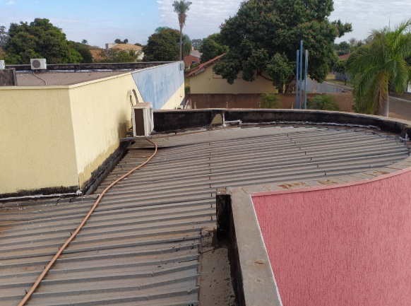
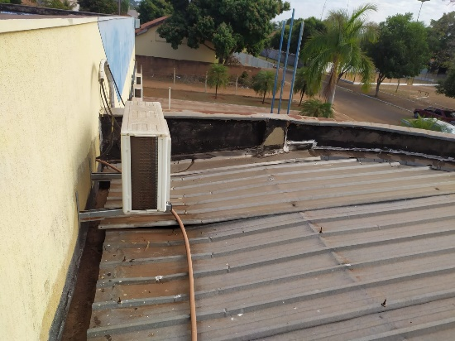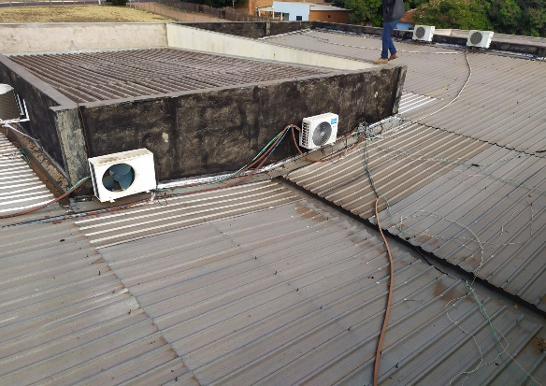
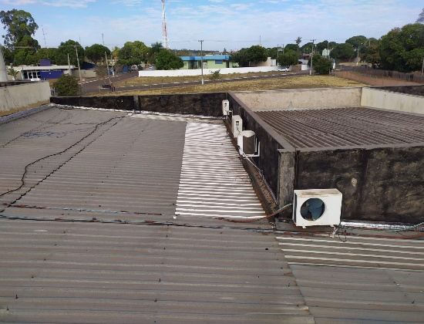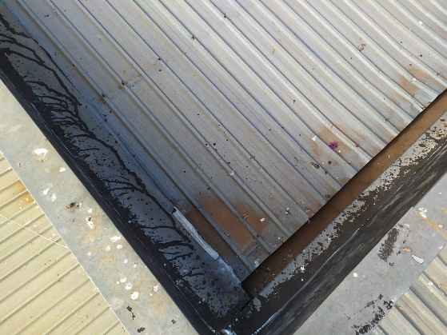
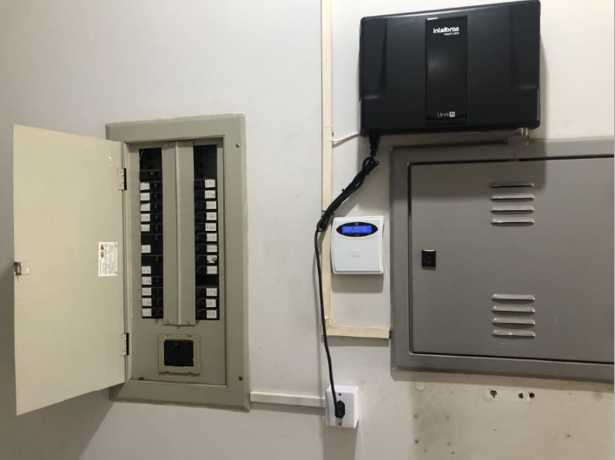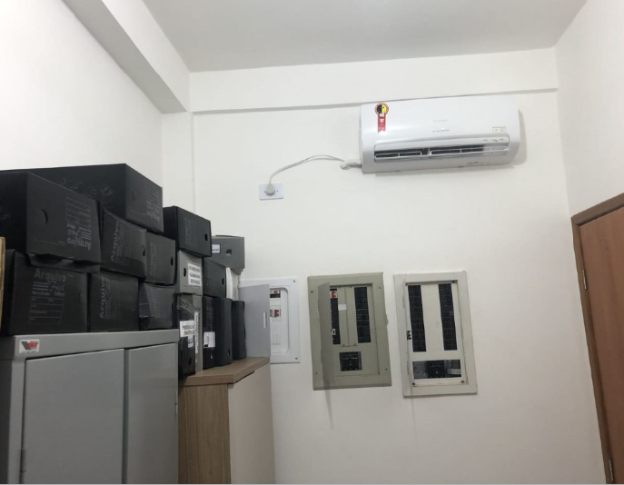
(Quadro de disjuntores tomadas e iluminação) (Quadro de disjuntores ar-condicionado)

- Paredes com problemas nas ligações estruturais:

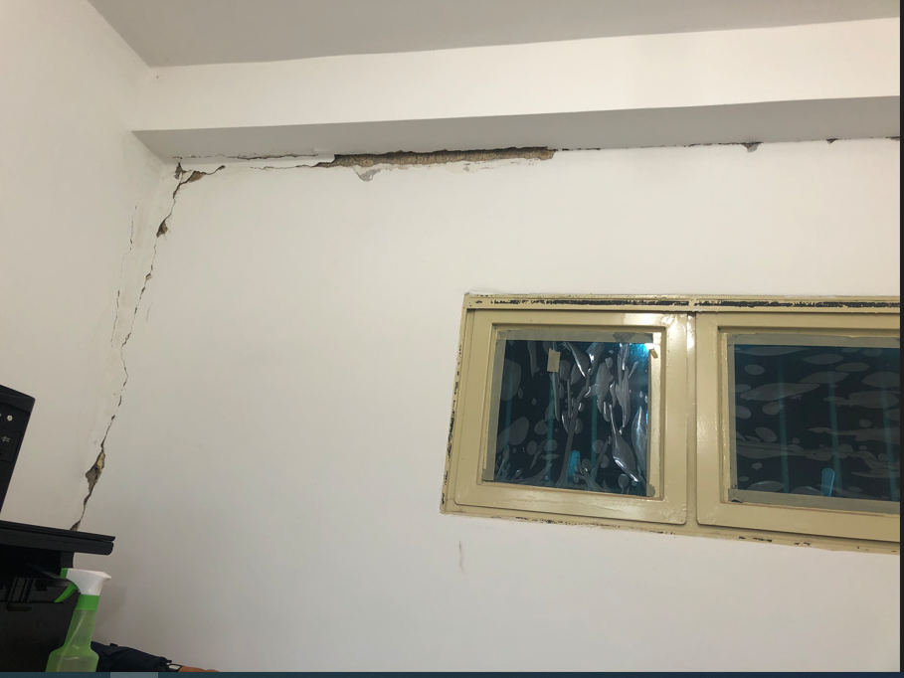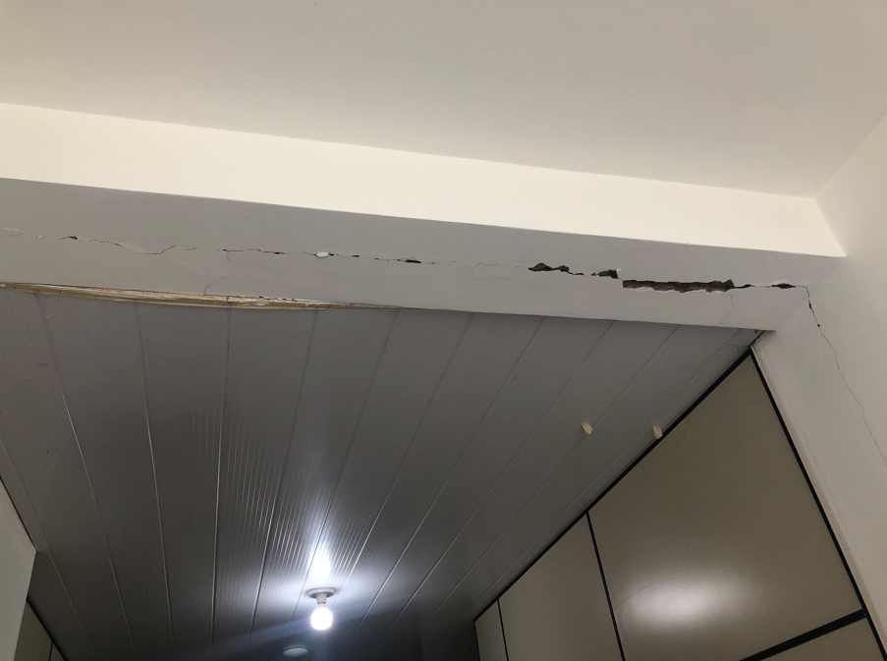
(Sala do setor Jurídico e do setor de TI)
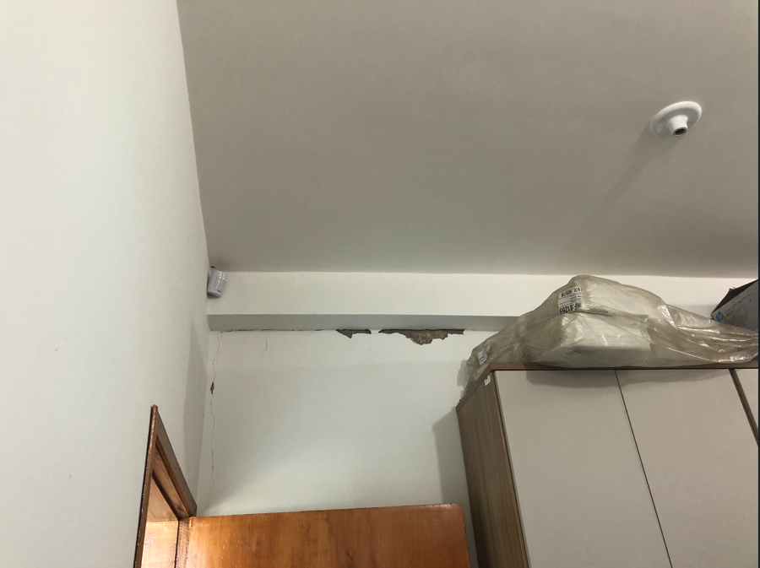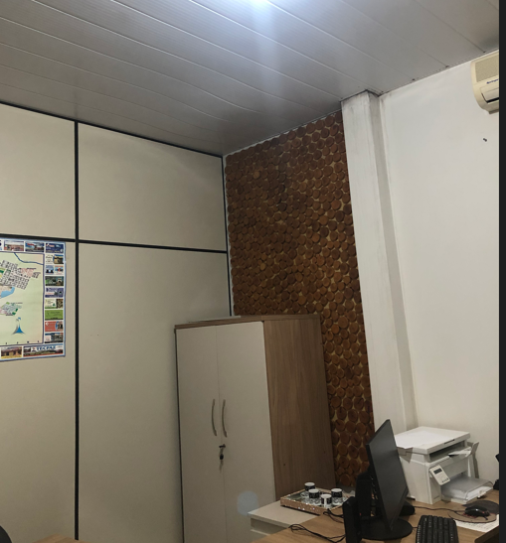
(Sala do Almoxarifado e do Compras) (Gabinete Vereador)
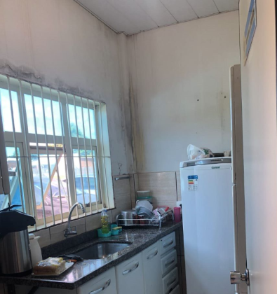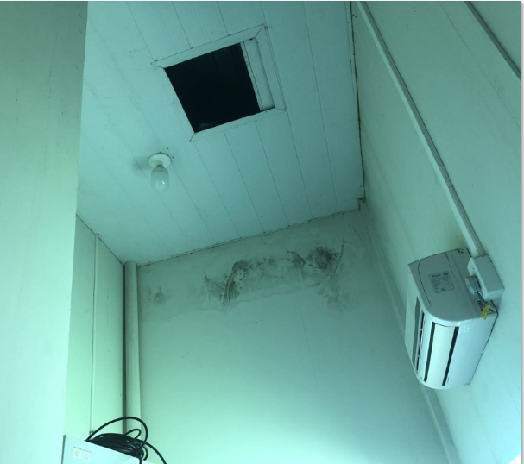
(Sala da Copa) (Coxia do Plenário; Sala da Comunicação)
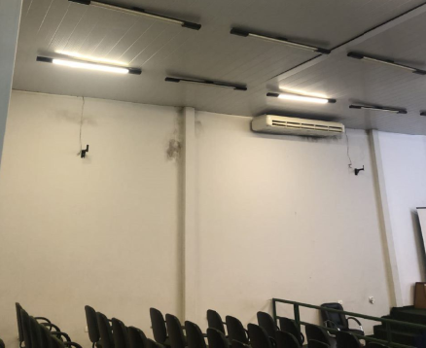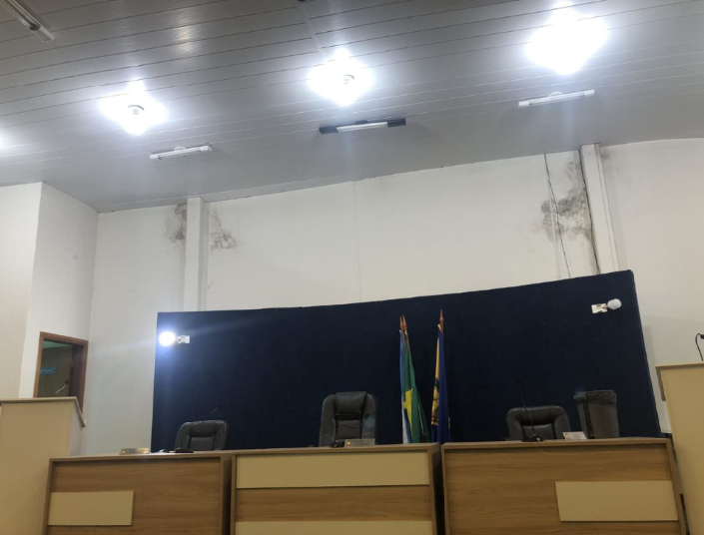
(Plenário das sessões)
- Divisórias náuticas desgastadas:
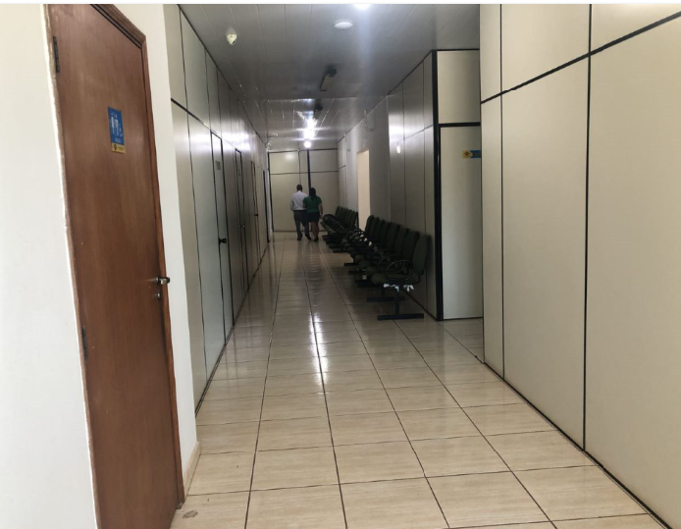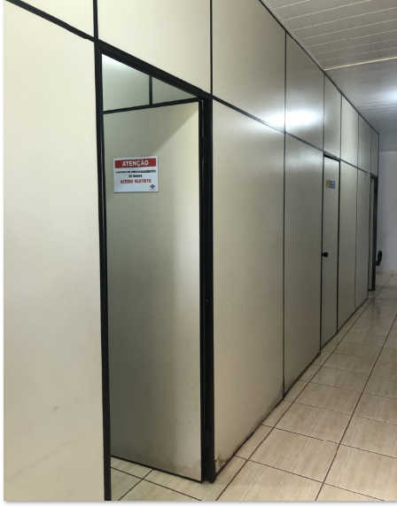
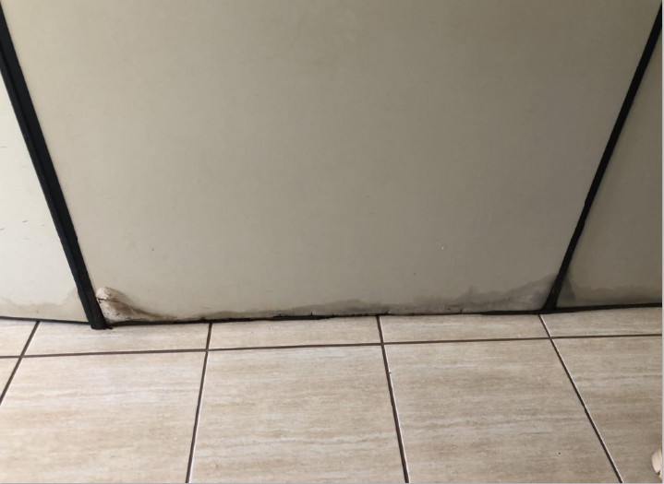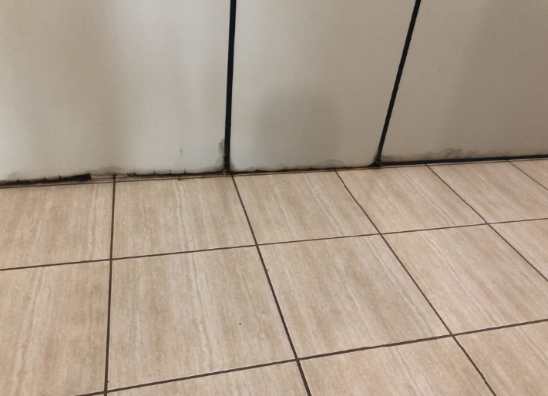
- Forros:
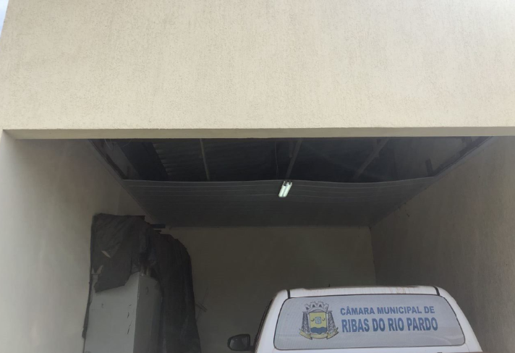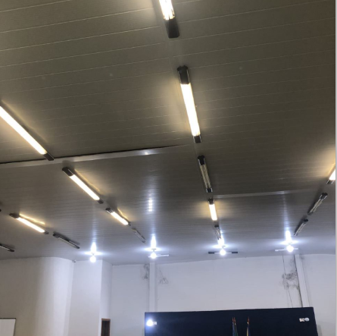

- Cabeamentos expostos:
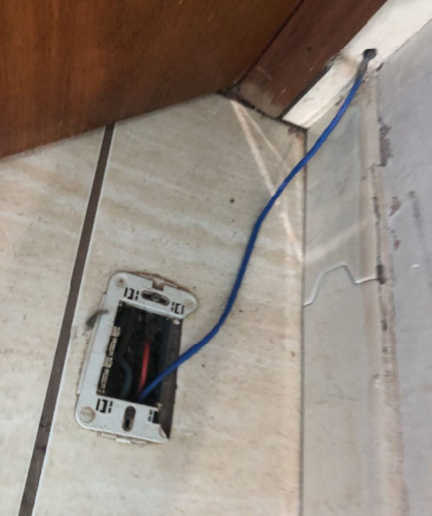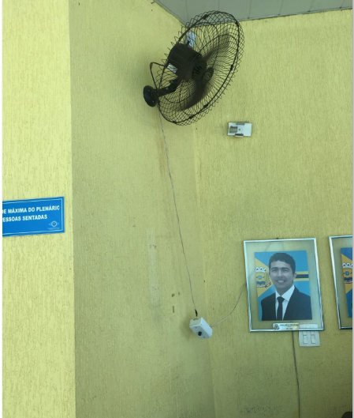
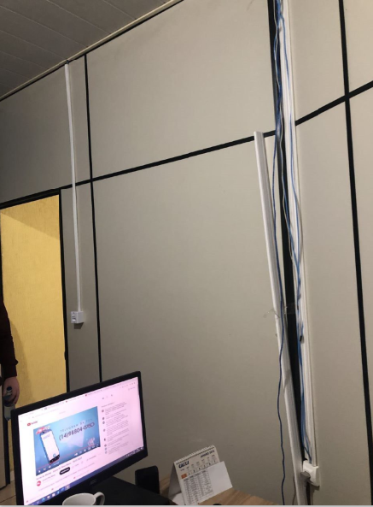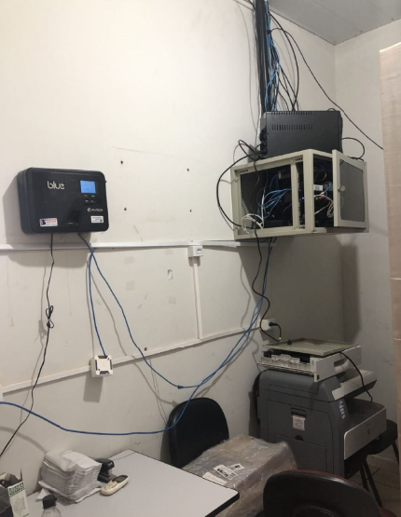
- Ausência de espaços suficientes:
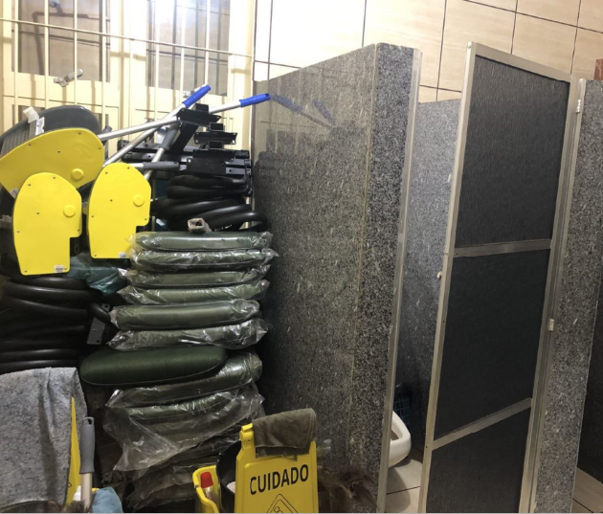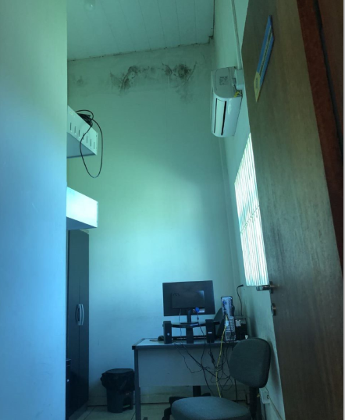
(Banheiro masculino com cadeiras depositadas) (Sala de comunicação na coxia do Plenário)
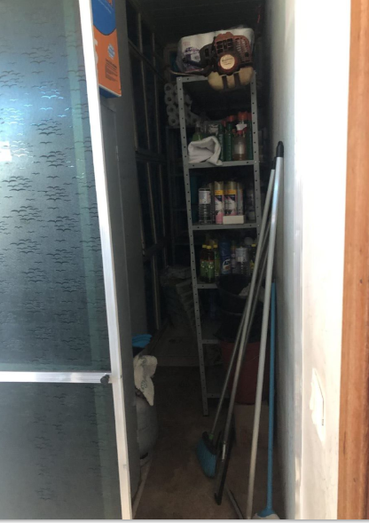 (Dispensa improvisada)
Aliás, constatou-se a necessidade de realização de procedimento provisório a fim de isolar os fios do telhado, os quais encontravam-se quase desencapados e com iminente risco de curto-circuito.
Noutro ponto, o prédio necessita de ampliação, com a construção de mais salas a fim de atender ao aumento de servidores ocorridos nos últimos anos.
Neste sentido, vale mencionar que a última ampliação do órgão ocorrera em 2015, quando o órgão contava com poucos servidores efetivos (apenas 3). A partir de 2016, vinte novos cargos foram criados (Resoluções nº 04/2016 e 03/2017).
Em razão do aumento de funcionários, adaptações improvisadas foram feitas. Por exemplo, a sala de reunião foi cedida para os diretores de licitação, de administração e de recursos humanos e de finanças, bem como para a servidora de contabilidade. Há servidores usando as dependências do plenário (assessor de comunicação).
Estima-se um déficit atual de doze salas, por ora, havendo a previsão de aumento do número de vereadores em mais dois cargos, de modo que a necessidade futura será de mais quatorze salas, ao menos.
Diante disso, torna-se necessário construir um novo anexo ao prédio, com novas salas. Junto ao referido anexo, impõe-se a construção da estrutura de apoio necessária (sanitários), na quantidade recomendada pelas normas técnicas.
No terceiro ponto, impõe-se ao órgão adequar a estrutura predial às normas de acessibilidade, em especial para atender na integralidade o relatório circunstanciado constante do procedimento administrativo nº 1/2015 da Promotoria de Justiça de Ribas do Rio Pardo/MS. Neste ponto, além de pequenas adaptações, será necessário construir uma rampa de acesso ao plenário, eis que o acesso atualmente se dá por escadas diminutas, conforme imagem a seguir:
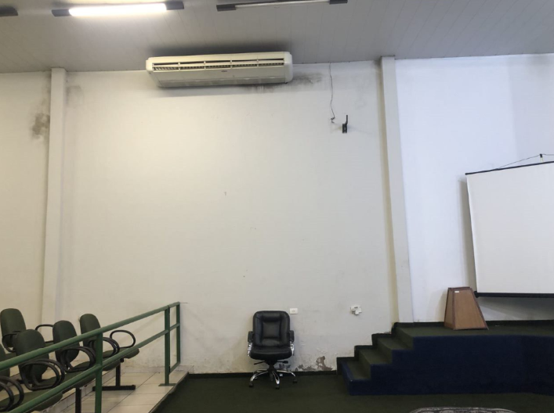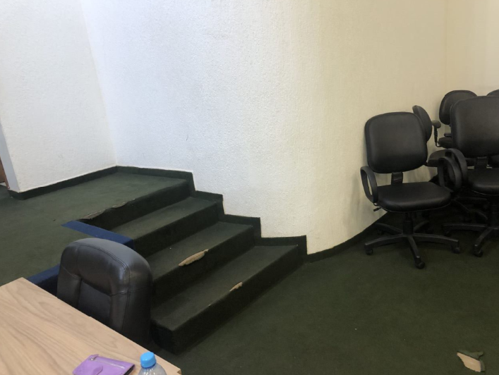
Esses fatos narrados, portanto, criam a necessidade desta contratação, conforme detalhado neste estudo técnico preliminar.

- Previsão no plano anual de contratações:

Embora o órgão não possua um documento formal de planejamento de suas contratações anuais, este foi traçado pelos setores de compras e licitações no início deste ano, quando então foi prevista a execução da obra nos três pontos mencionados.

- Requisitos da contratação:

A contratação deverá abarcar os seguintes serviços:
- Levantamento preliminar;
- Elaboração do Estudo Técnico Preliminar;
- Elaboração do projeto básico/termo de referência;
- Elaboração dos projetos arquitetônico e executivo (legal); projeto de revitalização da fachada principal; projeto 3D para melhor compreensão da proposta de intervenção;
- Elaboração dos projetos complementares:
  - Projeto elétrico;
  - Projeto de Climatização;
  - Projeto hidrossanitário/pluvial;
  - Projeto de acessibilidade;
  - Projeto de CFTV;
  - Projeto de combate a incêndios;
  - Projeto estrutural;
  - Laudo técnico de reforma (NBR16280);
- Acompanhamento e auxílio na fiscalização do contrato de execução da obra.
- Especificações técnicas, planilha de quantitativos, orçamento e cronograma físico-financeiro;
- Todos os projetos elencados acima deverão contemplar tanto o novo anexo, quanto o atual prédio a ser reformado.
Vale ressaltar que a principal proposta da reforma e ampliação, é a transformação do espaço atual em salas de uso dos setores administrativo e a construção do novo anexo contemplando novos gabinetes.
O projeto básico e demais projetos deverão observar os seguintes requisitos para serem implementados com a execução:
1. Reforma do telhado:
a) Substituição das telhas metálicas adotando por telhas de zinco tipo sanduíche;
b) Projeto complementar de águas pluviais.
2. Sistema elétrico:
a) Projeto elétrico e iluminação;
b) Projeto de combate a incêndio;
d) Instalação de sistema de geração de energia solar (preferencialmente garagem coberta com placas fotovoltaicas);
e) Projeto de climatização
3. Reforma e ampliação:
3.1. Reforma do atual espaço, com a retirada dos gabinetes e substituição das divisórias náuticas por paredes com isolamento acústico (drywall, alvenaria ou congênere), com a redistribuição das salas da seguinte forma:
a) Sala com acesso à presidência para os assessores especial e do vereador Presidente;
b) Ao lado da sala dos assessores da Presidência, sala da Secretaria - Geral com espaço para 1 servidor;
c) Ao lado do espaço anterior, sala para funcionamento do setor de contabilidade (1 servidor), para o Departamento Financeiro (1 servidor) e para o Departamento de Administração e Recursos Humanos (1 servidor);
d) Espaço onde funcionam os gabinetes dos vereadores Anderson Arry; Nego da Borracharia; Cascãozinho; Rose Pereira; Isac Bernardo; e Luiz do Sindicato transformado em cinco salas para funcionamento das atividades administrativas:
- 1 sala para o Departamento de Licitação (1 servidor);
- 2 salas para Agentes de Administração (2 servidores);
- 1 sala para o setor jurídico (1 servidor);
- 1 sala para o setor de compras (3 servidores), com acesso ao almoxarifado;
e) Transformação da garagem em almoxarifado, com acesso à sala do setor de compras;
f) Transformação do gabinete da vereadora Edervânia Malta em sala da Procuradoria Jurídica (1 servidor);
g) Transformação da sala do CPD e do gabinete da vereadora Tânia em sala da Tecnologia da Informação, com isolamento dos equipamentos que necessitam de resfriamento especial;
h) Remoção do gabinete do vereador Christoffer Jamesson, com a readequação da porta que ali dá acesso ao Plenário.
i) Sala assessoria de comunicação (1 servidor);
j) Substituição de todo piso, incluindo copas e sanitários, que atenda os requisitos de resistência a abrasão e menor índice de porosidade;
k) Substituição das janelas e portas da fachada principal do prédio;
l) Pintura de todo o prédio;
m) Reforma do plenário de sessões com a inclusão de uma sala específica onde será usada para se operacionalizar o sistema de som e os equipamentos necessários para as transmissões das sessões;
n) Vagas de estacionamento em frente ao prédio destinadas ao público, com vagas de acessibilidade.
o) Laudo técnico de reforma (NBR16280);
p) Substituição do atual forro de PVC por placas de gesso tabicado ou materiais similares que proporcionem isolamento térmico e acústico.
3.2. Ampliação:
Construção de anexo com 12 (doze) gabinetes, 2 (duas) salas de apoio e (dois) banheiros públicos:
a) Salas em alvenaria;
b) Cada gabinete deve ser dividido de forma que haja uma antessala para os assessores e que os vereadores possuam espaço reservado;
c) O anexo a ser construído deve ter acesso coberto ao prédio principal.
Construção de duas dispensas e uma sala da zeladoria, com acesso coberto a este prédio.
4. Acessibilidade:
4.1. Readequação do prédio principal, com as intervenções necessárias para cumprimento integral do relatório circunstanciado encaminhado pelo Ministério Público no bojo do Processo Administrativo nº 1/2015.
4.2. Adequação do novo anexo e salas às normas de acessibilidade;
4.3. Colocação de piso tátil nos corredores do prédio e seus anexos.
5. Estacionamento:
5.1. Estacionamento coberto com placas fotovoltaicas com 30 (trinta) vagas;
5.2. Vagas reservadas, identificadas e adaptadas para cumprimento das regras de acessibilidade.
A fiscalização deverá ser feita por profissional da área (engenheiro ou arquiteto), com presença in loco pelo menos uma vez em cada etapa de execução, até a entrega definitiva do objeto, com a apresentação de relatórios ao final de cada etapa e sempre que solicitado.
Por fim, a fornecedora a ser contratada deverá ser selecionada com base em requisitos técnicos mínimos, aptos a demonstrar sua capacidade para execução dos projetos solicitados.

- Estimativas das quantidades para a contratação:
Os projetos de ampliação serão para construção de anexo com aproximadamente 400 m² (quatrocentos metros quadrados), além de um estacionamento com pelo menos 30 (trinta) vagas, de 10 m² (dez metros quadrados).
Os projetos de reforma envolvem o prédio atual, com 846 m² (oitocentos e quarenta e seis metros quadrados).
A fiscalização da execução deverá ser feita presencialmente, durante o período de execução da obra.

- Levantamento de mercado:
A análise comparativa de soluções visa elencar as alternativas de atendimento à demanda considerando, além do aspecto econômico, os aspectos qualitativos em termos de benefícios para o alcance dos objetivos da contratação.
Dentre as opções mercadológicas disponíveis para atendimento da demanda, identificamos as seguintes alternativas:

5.1 Elaboração do projeto e execução das obras por meio da Secretaria de Obras do Poder Executivo Municipal:
A princípio, considerando que a Câmara Municipal é órgão que integra o Município, ainda que o Poder Legislativo tenha independência, seria possível que a reforma e a ampliação do prédio da Câmara fossem realizadas com os recursos da secretaria municipal de obras, cabendo a ela contratar os serviços e adquirir os materiais necessários, com a compensação financeira sobre os recursos a serem repassados ao Legislativo.
No entanto, descartou-se tal alternativa, uma vez que se constatou que:
- A Pasta Municipal não dispõe de servidores técnicos disponíveis, seja para elaboração dos projetos básico e executivo (Engenheiros), seja para a execução das obras em si;
- No ano de 2019, a Câmara Municipal solicitou a elaboração de projeto arquitetônico à referida Secretaria, a qual cedeu engenheiro para tanto. Ocorre que, passados mais de três meses, o projeto não foi concluído na integralidade;
- A execução da obra por outro órgão dificulta o controle de sua execução e planejamento por este órgão;
- A experiência revela uma demora maior no trato com a referida Secretaria, demandando maior tempo para os serviços.

5.2 Execução indireta por meio de empresa contratada pela Câmara Municipal:
Essa alternativa consiste na contratação de empresa pela própria Câmara Municipal, por meio de procedimento licitatório próprio, para consecução da própria obra.
Neste sentido, considerando a necessidade de elaboração de projeto básico e de projeto executivo de arquitetura e engenharia seja realizado por profissional com habilitação técnica, cumpre a contratação em procedimento próprio, tendo em vista a inexistência de servidores com capacitação técnica necessária.
Assim, na presente alternativa, dependendo do regime de execução adotado, o órgão precisará realizar duas contratações:
- A primeira com objetivo de contratar profissional para elaborar projeto básico e projeto executivo da obra, conforme orientações do órgão quanto à sua necessidade, objeto deste processo;
- A segunda, após a entrega dos referidos projetos, para contratar empresa para executar a obra em si.
Destaca-se ser possível a contratação em regime integral, no qual os projetos arquitetônicos e de engenharia são feitos pela mesma empresa responsável pela execução. A desvantagem dessa modalidade no presente caso reside na falta de profissionais do órgão para realizar a fiscalização do contrato. Isto porque, ao contratar em separada empresa para realizar os projetos, esta ficaria responsável por auxiliar na fiscalização contratual posteriormente, o que se mostra mais viável.

- Estimativa do valor da contratação:
Devido à especificidade das obras e dos projetos, não é possível obter de antemão um valor médio de sua execução com fidedignidade.
No entanto, em pesquisa junto ao Painel de Compras do Governo Federal, o maior valor global contratado entre 2022 e 2023 no Estado foi R$ 70.106,25 (setenta mil e cento e seis reais e vinte e cinco centavos). Embora o referido relatório do Painel de Compras abranja critérios distintos de contratação, serve, neste momento, como parâmetro, devendo a pesquisa de preço mais detalhada ser realizada na fase cotação.

- Descrição da solução como um todo:
Dentre as alternativas possíveis no mercado, a que se mostra mais viável é a contratação em separado da elaboração do projeto básico e do projeto executivo arquitetônicos e de engenharia e da execução da obra em si.

- Opção pelo parcelamento ou não:
A contratação pretendida não será parcelada, buscando-se a sua consecução no mesmo exercício financeiro.

- Providências preliminares:
No que tange às providências preliminares, verifica-se que a presente licitação deve ser feita sob as normas da nova Lei de Licitações (Lei nº 14.133/2021).
No entanto, em razão da extraordinariedade do objeto à rotina do órgão, os servidores necessitam de capacitação específica.

- Contratações correlatas e/ou interdependentes:

A última ampliação do prédio do órgão ocorreu em 2015, por meio do contrato nº 04/2015.
Alguns paliativos foram realizados no telhado por contratações diretas, apenas como solução temporária para diminuir os efeitos das chuvas.
Ademais, esta contratação servirá de base a processo de licitação futuro destinado a contratar fornecedor para executar o projeto a ser elaborado neste feito.

- Impactos ambientais e soluções mitigadoras:
A ampliação do prédio gerará aumento das despesas com energia elétrica, do que se extrai a necessidade de se pensar em soluções, ainda mais quando se pretende reformular o precário sistema elétrico do imóvel.
Neste ponto, sugere-se a implementação de sistema de energia fotovoltaica, o qual “apesar do alto custo, o sistema se paga em poucos anos e a partir disso, o consumidor não tem mais gastos com o consumo de energia, sendo o mesmo considerado autossuficiente neste sentido”.
Embora não se tenha dados relacionados ao custo da implementação do referido sistema, a solução é ambientalmente recomendável, diante do baixo impacto causado para gerar energia elétrica.
Mais a mais, a criação de anexos no terreno do órgão diminuirá o espaço gramado, causando possíveis impactos na qualidade do meio ambiente. Ademais, o prédio carece de um projeto paisagístico em seu espaço não utilizado, a fim de facilitar a limpeza e otimizar a criação de espaços verdes.
Assim, sugere-se a adoção das medidas citadas como forma de mitigar impactos ambientais, sem prejuízo de outras alternativas viáveis.
Por fim, quando possível, deverão as empresas contratadas empregar equipamentos ambientalmente otimizados.

- Posicionamento conclusivo sobre a adequação da contratação

Diante das informações apresentadas neste Estudo Técnico Preliminar (ETP), conclui-se pela viabilidade da contratação pretendida.
Considerando o valor aprioristicamente levantado, sugere-se a sua realização por contratação direta.

Ribas do Rio Pardo/MS, 28 de abril de 2023.

______________________________________________
José Lucas Arantes de Arruda
Almoxarife/Chefe do Setor de Patrimônio

SILVA, Lucilene Souza et al. Avaliação de custo benefício da utilização de energia fotovoltaica. In: Revista de Ciência e Tecnologia - Engenharia Civil e suas Aplicações. V.5 n.9, 2019.

